**Tecnología Big Data**

**Actividad 04**

**¿Qué es el Markdown?**

Markdown es un formato de archivo de texto creado originalmente para escribir contenido para la web sin usar HTML. Consiste en usar caracteres especiales para indicar al intérprete como debe ser visualizada una línea de texto. Actualmente el markdown también puede ser usado en otras plataformas además de la web.

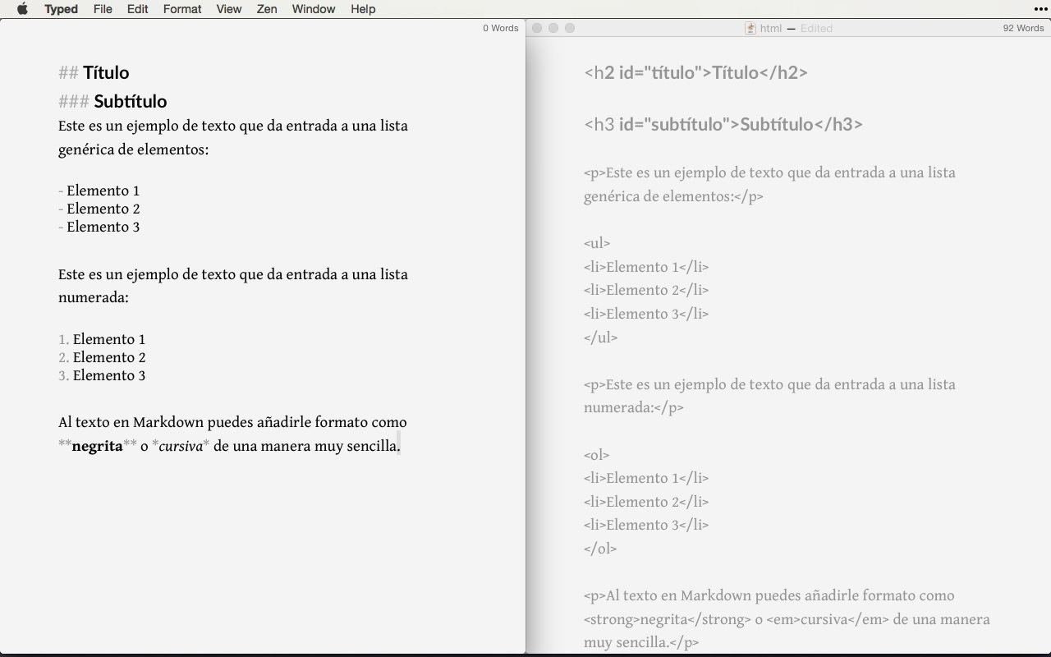Diferencia entre Markdown y HTML.

**¿Para qué sirve el archivo README.md del repositorio GitHub?**

Un archivo README.md suele ser lo primero que ve alguien al entrar a un repositorio en GitHub. Es un documento de texto escrito en markdown en el que su acostumbra a poner información del proyecto, los archivos, políticas de colaboración e instrucciones.